**北京邮电大学课程设计报告**

|  |  |  |  |  |  |  |
| --- | --- | --- | --- | --- | --- | --- |
| **课 程 设**  **计 名 称** | **数据结构**  **课程设计** | | **学 院** | **计 算 机** | **指导教师** | **郭岗** |
| **班 级** | **班内序号** | **学 号** | | **学生姓名** | **分 工** | |
| **2020211322** | **21** | **2020211415** | | **王祥龙** | **课程模块、前端主体** | |
| **2020211322** | **11** | **2020211318** | | **刘亮** | **课外模块、基础设施** | |
| **2020211321** | **14** | **2020211412** | | **彭毅林** | **导航模块，调试测试** | |
| **课**  **程**  **设**  **计**  **内**  **容** | 大学中每位同学每学期会有多门不同的课程，课程分布在不同的教学楼甚至不同的校区；每门课程都会有一些课程资料、作业、考试和课程群等内容；此外每位同学在课外还会有一些个人或者集体的活动安排。  线下课程辅助系统可以帮助学生管理自己的课程和课外活动，具备课程导航功能、课程信息管理和查询功能，以及课外信息管理和查询功能等。每天晚上系统会提醒学生第二天上的课，每门课需要交的作业和需要带的资料，以及考试的信息；快要上课时系统根据该课程的上课地点设计一条最佳线路并输出；学生可以通过系统管理每门课的学习资料、作业和考试信息；在课外，学生可以管理自己的个人活动和集体活动信息，可以进行活动时间的冲突检测和闹钟提醒。 | | | | | |
| **学 生**  **课程设计**  **报 告**  （附 页） |  | | | | | |
| **课**  **程**  **设**  **计**  **成**  **绩**  **评**  **定** | 遵照实践教学大纲并根据以下四方面综合评定成绩：  1、课程设计目的任务明确，选题符合教学要求，份量及难易程度  2、团队分工是否恰当与合理  3、综合运用所学知识，提高分析问题、解决问题及实践动手能力的效果  4、是否认真、独立完成属于自己的课程设计内容，课程设计报告是否思路清晰、文字通顺、书写规范  **评语**:  **成绩:**  指导教师签名：  2022年 月 日 | | | | | |

注：评语要体现每个学生的工作情况，可以加页。

# 软件开发任务的描述

## 软件开发任务

本软件计划包含命令行、GUI两个版本，在可视化版本中尽可能突出其优势，如导航等。

根据用户状态，设置功能入口可见性，包括以下三个模块：

1. 课内信息（涉及用户态：学生、管理员）

* 课程相关信息：输入课程名称，或者通过课程表查询。
* 可以上传和更新课程资料、上传完成的作业内容。对于课程资料和作业可以进行查询、压缩和去重。
* 系统管理员可以发布考试和上课的时间和地点。

1. 课外活动（涉及用户态：学生。且一个学生可以更改其他学生的信息）

* 包括个人活动和集体活动。
* 设定活动闹钟，完成活动提醒。
* 系统可以检测时间冲突，并给出提示。

1. 导览系统

* 通过逻辑名对应实际地点坐标进行搜索导航。
* 可以根据用户输入的起点和终点规划并显示最短/最快路程，实时推进用户行进线路。
* 用户可以查询一定距离内的建筑物及其导航信息。
* 允许用户在行程中途更改目标和导航策略，并建立日志文件记录。

同时项目具有以下基本设施

* 时钟模块：以一定的倍率模拟时间并进行闹钟提醒；
* 日志模块：通过日志记录用户行为

由于需要集体大作业，协同完成，使用Github进行版本控制和代码同步。

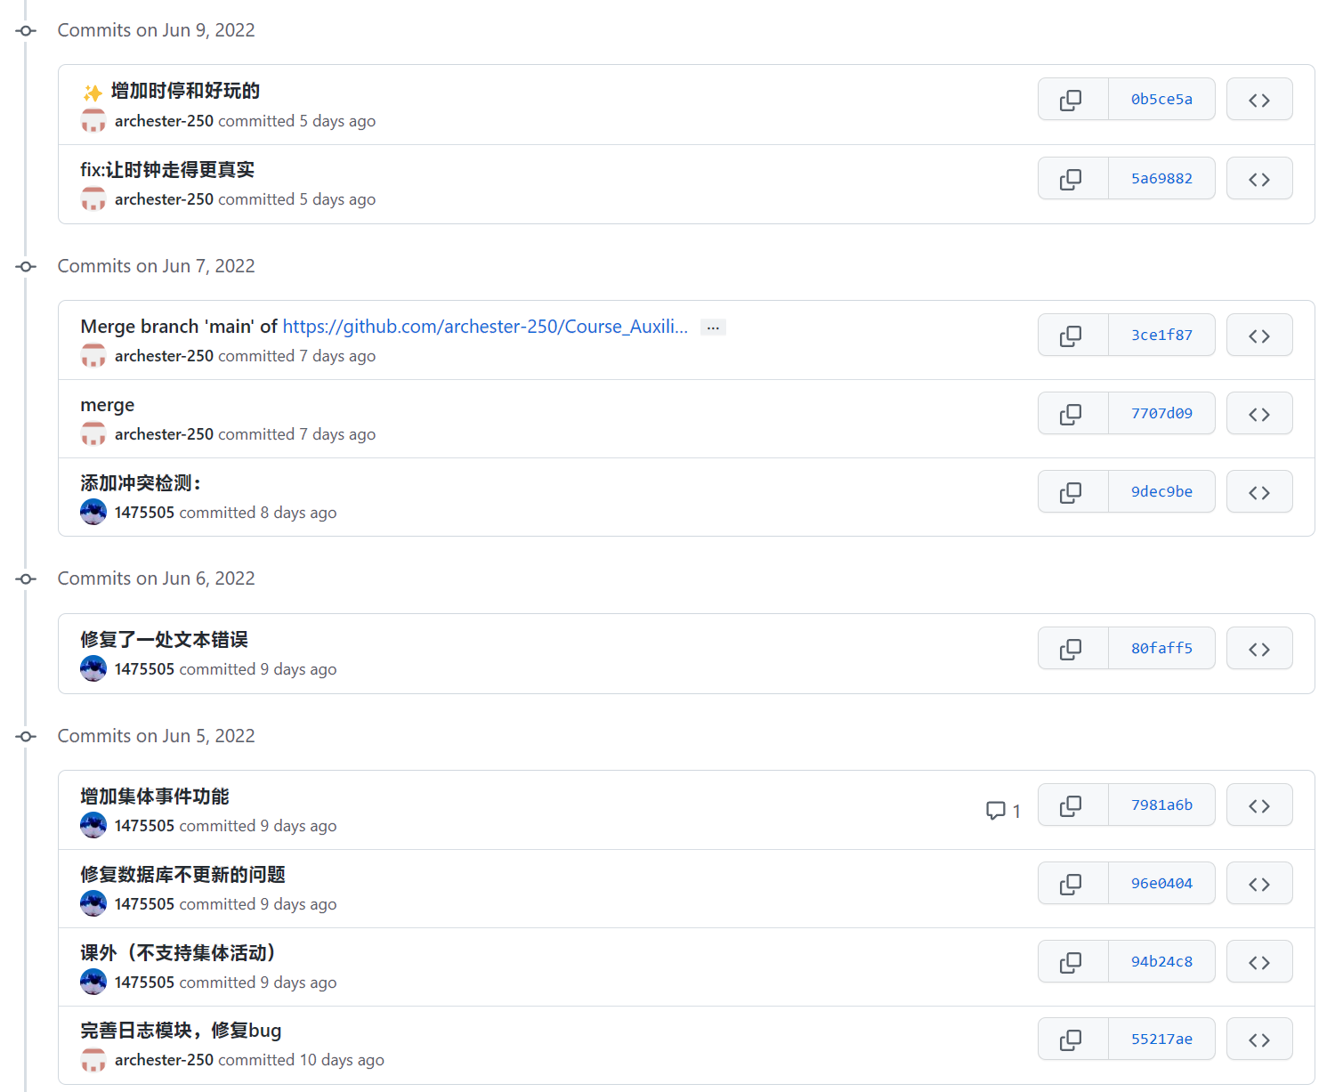

# 功能需求说明和分析

（1）**课程信息管理和查询**

学生可以输入课程名称，或者通过课程表查询课程的上课时间、上课地点、课程资料、当前进度、已交作业、待交作业、课程群、考试时间和考试地点等信息。

学生可以上传和更新课程资料、上传完成的作业内容。对于课程资料和作业可以进行查询、压缩和去重。

系统管理员统一发布考试时间和考试地点，并可以发布和更改课程上课的时间和上课地点。

（2）**课外信息管理和查询**

学生可以输入课外活动信息，课外活动包括个人活动和集体活动；个人活动可以包括：自习、锻炼、外出等，集体活动可以包括：班会、小组作业、创新创业、聚餐等。

学生可以设定活动闹钟，闹钟可以是一次性的和周期性的，用于活动提醒。

系统可以检测个人活动、集体活动和课程的时间冲突，并给出提示。

（3）**课程导航**

学生向系统输入课程名称、上课时间或者上课地点，系统自动进行路径规划。

* + 课程名称可以是《数据结构》，系统会自动根据学生的班级信息和最近的上课时间（未开始）查询上课地点；
  + 上课时间可以是“周五10点”系统会自动更据学生的班级信息和最近的上课时间（未开始）查询上课地点；
  + 上课地点是上课的物理位置，例如 “教三楼111教室”；
  + 起点和终点可以在不同校区，需要考虑校区间的交通方式；
  + 校区间的交通方式为：定点班车（可以自行规划班次时刻表）和公共汽车（可等间隔发车）。

（4）**模拟系统时间**

* 系统依据时钟向前推进，时间精度为小时，且以计算机的10秒作为模拟系统的1小时（可以支持快进）；
* 人机交互时暂停系统时间推进（例如用户输入信息时）；可以通过加入时钟暂停按钮或者命令来实现。

（5）**建立日志文件**

* 记录学生课程和活动状态变化，系统提醒的信息，输出的导航信息，以及学生输入的信息和各种查询操作。

# 总体方案设计说明（软件开发环境、总体结构和模块划分等）

软件开发环境：VSCode+CLion+QT

总体结构和模块划分：

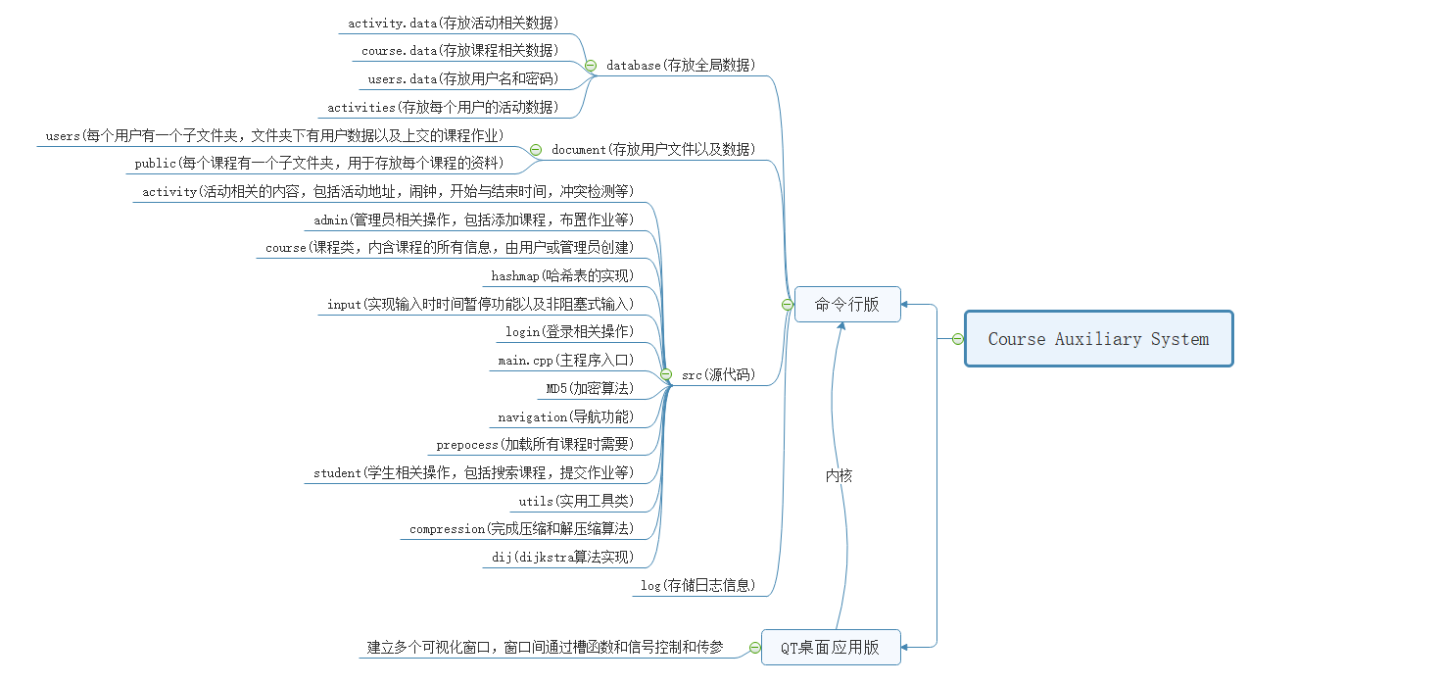

我们小组将系统分成了三个模块，分别为课程管理、课外管理和导航。同时，每个模块均能做到日志输出的功能，做到统一注册和登录。

# 数据结构说明和数据字典（数据名称、用途等）

|  |  |
| --- | --- |
| class Student | 学生类，包括课程和课外信息。 |
| class Time | 时钟类，包含日期时间。按时间戳存储 |

## 课程管理系统的数据结构说明和数据字典

|  |  |
| --- | --- |
| 数据结构 | 说明 |
| Class Admin | 管理员类，存储读取所有课程和学生信息，完成管理员的相关操作 |
| Class compression | 压缩类，完成文件压缩和解压缩算法 |
| Struct HTNODE | 哈夫曼树结点 |
| Struct TREENODE | 存储后N - 1个树的左右孩子的存储单元 |
| Struct ARGS | 参数的结构体 |
| Struct course_time | 存储上课时间的信息(周几，开始和结束时间) |
| Struct hw_con | 指明作业完成情况，作业路径和MD5识别码 |
| Class course | 课程类，存储课程的所有变量和其下的操作 |
| Struct info | 返回登录信息的结构体 |
| Struct MD5_CTX | MD5算法相关结构体 |
| Class prepocess | 预处理类，定义从文件输入的预处理的操作 |

## 课外管理系统的数据结构说明和数据字典

|  |  |
| --- | --- |
| class Activity | 事件，包括人员信息、时间、提醒信息 |
| Class Clock | 闹钟，包含时间戳和对应的提醒信息 |

## 导航系统的数据结构说明和数据字典

|  |  |
| --- | --- |
| void on_pbt_login_clicked() | 检查账号密码与文件是否对应 |
| bool checkLogin(const QString&id, const QString &pwd) | 检查账号是否存在于文件中，账号密码是否对应 |
| tvoid on_pbt_exit_clicked() | 退出按钮，关闭窗口 |
| void readAccounts(); | 读取文件账号密码、课程表信息 |
| Course gotoclass(Clock clock) | 结合课表信息判断当前是否有课 |
| void initAction() | 初始化工具栏按钮 |
| void initToolBar() | 初始化工具栏 |
| void initTimer() | 初始化定时器 |
| void readAdj() | 读入地图，存入邻接表 |
| void readVer() | 读入节点信息表 |
| void readL2P() | 读入逻辑名到物理名映射表 |
| void readShuttleSchedule() | 读入班车时刻表 |
| void currentOutput() | 输出当前状态信息 |
| bool inShahe(int spot) | 判断传入的点是否在沙河校区 |
| bool inBenbu(int spot) | 判断传入的点是否在本部校区 |
| bool inBetween(int spot) | 判断传入的点是否在两校区之间 |
| void searchNear() | 搜索附近一定范围的建筑并提供行进路线、距离和时间 |
| void searchSpot() | 搜索单个建筑并提供行进路线、距离和时间 |
| void findPath() | 两点寻路函数 |
| void switchShahe() | 切换至沙河地图 |
| void switchBetween() | 切换至校外地图 |
| void switchBenbu() | 切换至本部地图 |
| void setTime() | 设置时钟加速的结束时间 |
| void drawPath(const QVector<Vertex*>  &path, bool currentIn) | 绘制整条路径 |
| void move() | 更新当前状态并画出行进路线，若跨校区则进行地图切换 |
| void clear() | 擦除地图上的所有路线 |
| void setCurrent(const QVector<Vertex*>&path, qreal dis, qreal time, Priority pr) | 设置当前状态，传入的参数分别为导航路径、距离、时间和优先度 |
| void setCurrentToVer(int no) | 将当前状态移动至指定的顶点 |
| void updateTime() | 系统时间+1s并显示在文本框中 |
| int getFirstShuttleTime(qreal t) | 到达上车点后还需要的等车秒数 |
| int getFirstBusTime(qreal t) | 到达上车点后还需要的等车秒数 |
| void fuzzySearch(const QString &str) | 动态创建多个选择按钮 |
| void mouseDoubleClickEvent  (QMouseEvent *e) | 鼠标双击事件，在界面中显示当前点击顶点的相关信息 |
| void setVelocity(int x) | 设置速度函数 |
| void clock_slot() | 定时器超时执行的函数 |
| void cancel() | 清除右侧创建的按钮 |
| void reenter() | 重新输入函数，清除右侧按钮，清除文本输入框 |
| void choose_findpath_time() | 选择最短时间路线 |
| void choose_findpath_dis() | 选择最短距离路线 |
| void choose_searchnear(int i) | 从搜索附近的所有结果中选择一个作为终点 |
| void choose_search_fzs(int i) | 从搜索地点文本框的模糊搜索的所有结果中选择一个作为文本 |
| void choose_fp_begin_fzs(int i) | 从两点寻路起点文本框的模糊搜索的所有结果中选择一个作为文本 |
| void choose_fp_end_fzs(int i) | 从两点寻路终点文本框的模糊搜索的所有结果中选择一个作为文本 |
| void stopTime() | 暂停系统时钟 |
| void logSearch() | 打开日志搜索窗口 |
| void gotoClass() | 根据当前时间和用户课程表，导航去教室 |
| void search_fzs(const QString &str) | 对搜索地点文本框中的内容进行模糊搜索 |
| void findpath_begin_fzs(const QString &str) | 对两点寻路起点文本框中的内容进行模糊搜索 |
| void findpath_end_fzs(const QString  &str) | 对两点寻路终点文本框中的内容进行模糊搜索 |
| void antfind_fzs(const QString &str) | 对多点寻路文本框中的内容进行模糊搜索 |
| bool inShahe() | 判断当前状态是否在沙河校区 |
| bool inBenbu() | 判断当前状态是否在本部校区 |
| bool inBetween() | 判断当前状态是否在校外地图 |
| void singleSearch(int begin, qreal r,  qreal v) | 搜索单源点一定距离范围内的建筑并计算到各建筑的行进路线 |
| void doubleSearch(int begin1, int begin2,   qreal r, qreal v, qreal ldis, qreal rdis) | 搜索双源点一定距离范围内的建筑并计算到各建筑的行进路线 |
| void singleFind(int begin, int end,  Priority priority, qreal v) | 根据不同策略计算单源点到终点的行进路线 |
| void doubleFind(int begin1, int begin2,  int end, Priority priority,  qreal v, qreal ldis, qreal rdis) | 根据不同策略计算双源点到终点的行进路线 |
| void start() | Dijkstra算法 |
| void search() | Dijkstra+BFS算法 |
| void insert_to_visit(int x) | 插入待遍历顶点，保证顶点集有序 |
| void sendData(Clock cur) | 主窗口传入当前时间 |
| void on_pushButton_clicked() | 查询按钮的槽函数，根据操作和时间筛选日志记录并输出 |

## 通用模块的数据结构说明和数据字典

|  |  |
| --- | --- |
| Class input | 阻塞式输入的相关操作，实现人机交互时“时间暂停” |
| Class Ourstr | 字符串类，实现比较大小、获取文件名后缀等字符串处理函数 |
| Class Files | 获取文件名的类 |
| Class HashMap | 模板类，哈希映射，支持O(1)的获取和增加 |
| Class Array | 模板类数组，提供访问方法和添加方法 |
| Class student | 维护学生的各种信息 |

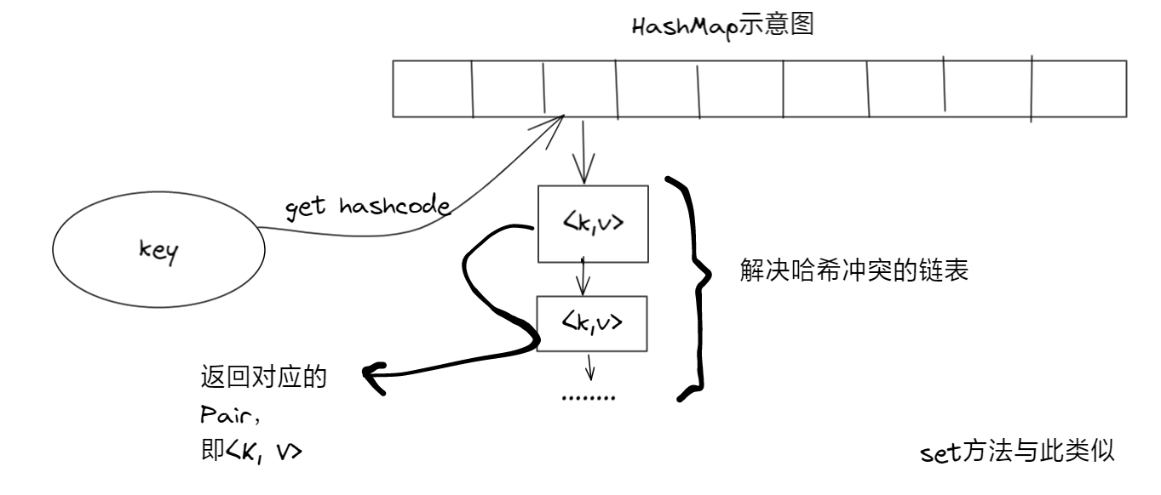

# 各模块设计说明（算法思想、算法、特点及与其它模块的关系等）

## 课程管理系统设计说明

在课程与学生的导入、搜索等方面，因为课程数量较少，这里采用了顺序搜索的方式，存储方式采用了指针。为了防止内存泄漏，在创建、释放对象和赋值运算符重载时均采用了深拷贝。搜索结果的查找与显示采用了Sunday匹配算法和快速排序来进行筛选和排序。在作业文件和课程资料的压缩上，由于开发时间限制，这里仅支持了纯英文的.txt文件进行自动压缩上传和自动解压缩查看。压缩算法使用了哈夫曼编码，算法思想为根据文件内容创建哈夫曼树并生成码表，根据码表进行编码输出至压缩后文件。因为需要解码，所以还需保存文件总长度和哈夫曼树。解码过程需要根据总长度和哈夫曼树反过来生成码表，再根据码表进行解码。在识别重复文件上，我们使用了MD5加密生成唯一的MD5码，文件过程完全相同则会出现错误提醒。

## 课外管理系统设计说明

1. 由于需要持久化读取文件，为方便进行文件读写，通过顺序数组的方式存储事件、闹钟等，同时进行插入排序进行升序排序。因为按照正常使用逻辑，随着时间推进，**新添加的事件时间基本会比旧时间新**，可以认为数组是“**大体有序**”的。在这个情况下，有热心网友提供了排序性能分析，参考下图：[1]

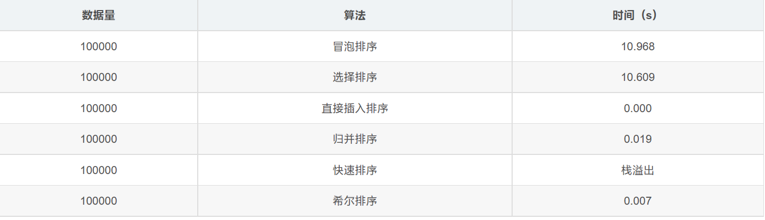

而且考虑到大部分学生的**数据量不高**，因此选择了插入排序的方式。且可与持久化的数据库文件顺序读取同时进行，不需要完整读完文件。

1. 对于事件的增加，通过在调用者模板类`append`的方式进行。也是由于上一点，添加的新事件时间基本会比旧时间新，通过逆序遍历（从最新开始找起）进行时间冲突检测。
2. 对于集体活动的增加，在上一点的基础上，通过写入他人文件的方式进行信息传递。
3. 在该类中存在HashMap，将闹钟的时间戳对应到具体的闹钟事件进行提醒。每次进行时间更新，都会查询该HashMap中是否存在映射。
4. 时钟类：存储时间戳，单位是小时。为方便进行日期处理，形式是“22060608”（22年6月6日8时），并且根据公式参考计算周几。可进行全局倍率时间增长，并维护合理的日期。

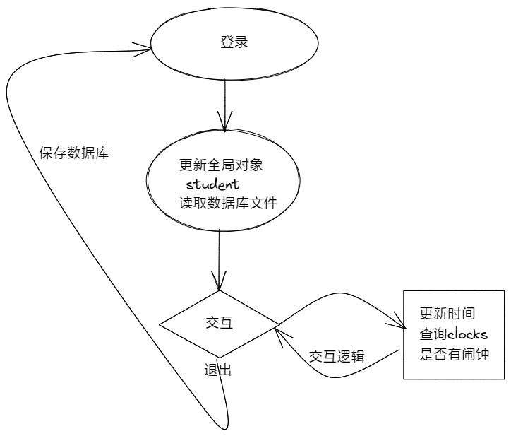

## 导航系统设计说明

用户可以直接在本图形化界面上进行双击操作以查看相关点的信息,可以实时在地图上进行导航，并更新当前状态信息，在行进途中可以根据设置的通行率来判断最短时间的路径，且在跨校区导航时会自动计算等车时间，并根据优先度选择不同的跨校区方式。用户在进行搜索时，可以实现模糊搜索以及逻辑名和实际地址名的对应。本模块根据时钟判定当前所在时间及星期，自行匹配账户课程表中的当前课程信息并进行导航。模块内置时钟，基本默认模拟速率以计算机的10秒作为模拟系统的1小时，并可以进行模拟速率的更改，在满足模拟的同时也不会耗费太多的时间。本模块在人流量判断负载的方面并没有做到很好的层次，未能实现负载均衡。暂时只是实现了由课程表到建筑物的对应。

## 通用模块设计说明

* 输入输出模块：Input类通过**模板类封装的方式**实现多种数据结构的非阻塞输入。通过临时变量模拟时间的“断裂”。
* 日志模块：通过clog流进行处理。命令行版本下会输出到文件，GUI版本下会在控制台显示。
* 工具类Array：模板类封装数组，提供`get(index)`和`push(T)`方法。
* 工具类HashMap：模板类封装哈希映射。可根据`key`找到对应的`value`。使用链表解决哈希冲突。

# 应用范例执行结果及测试情况说明

## 课程管理系统的执行结果和测试情况

### 用户/管理员登录和注册

当数据库中存在用户时，如果密码匹配则登录成功，否则失败。

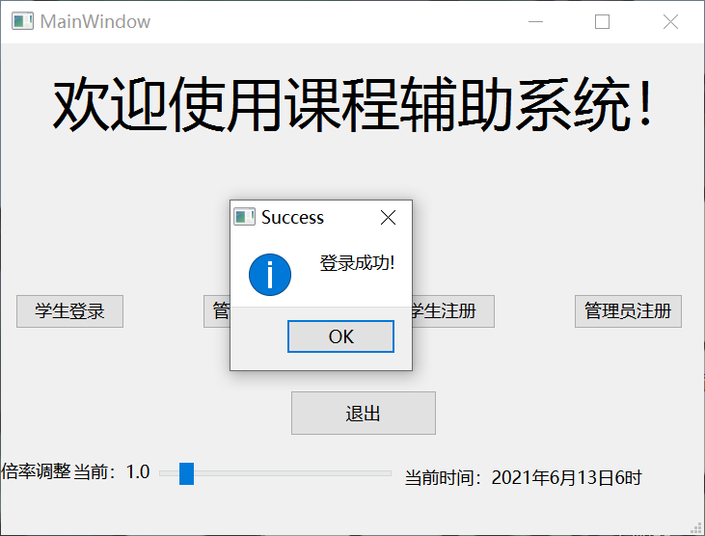

（账户名和密码均为wxl时）

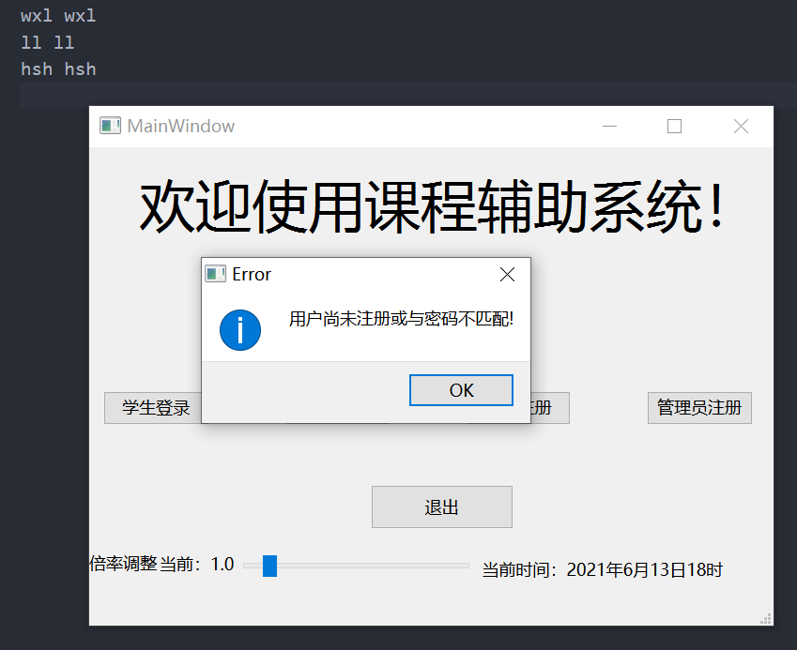

（账户名和密码均为www时）

### 用户/管理员注册

注册成功后，数据库会添加注册者的账号和密码信息

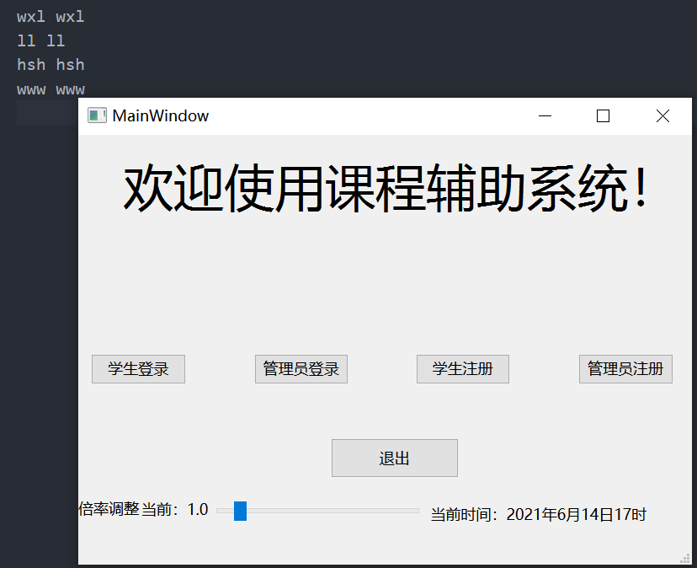

### 查看今日课程

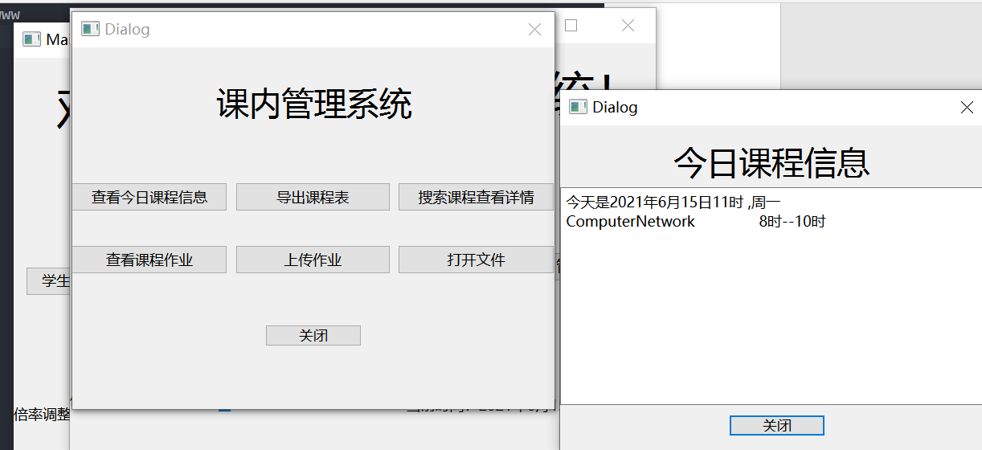

### 导出课程表

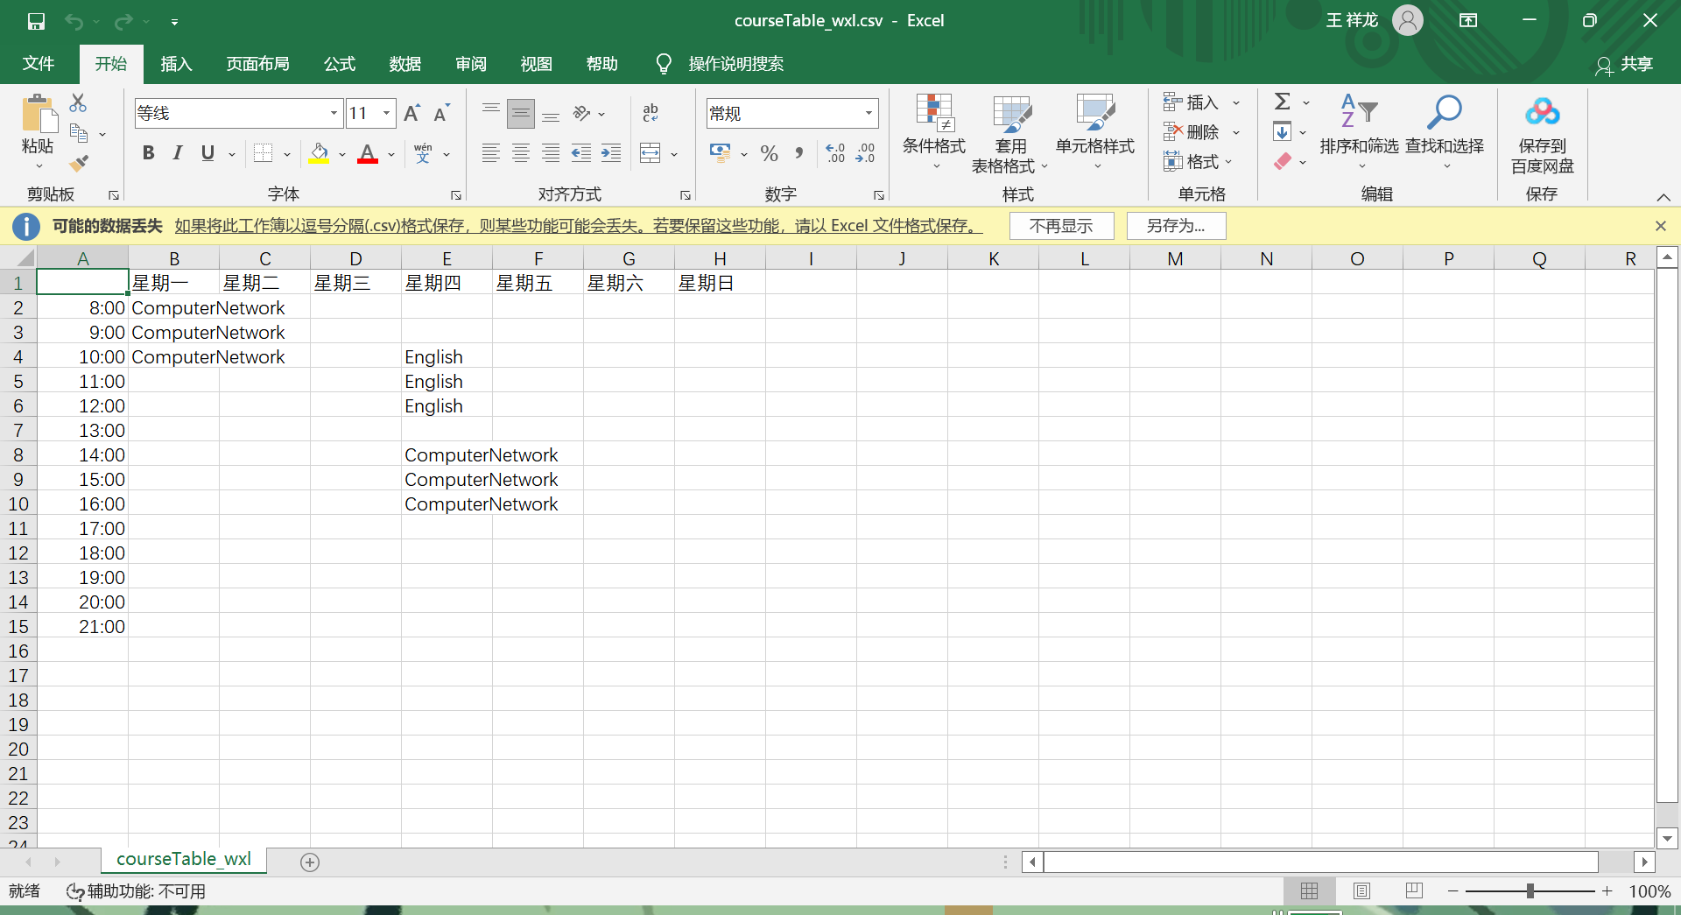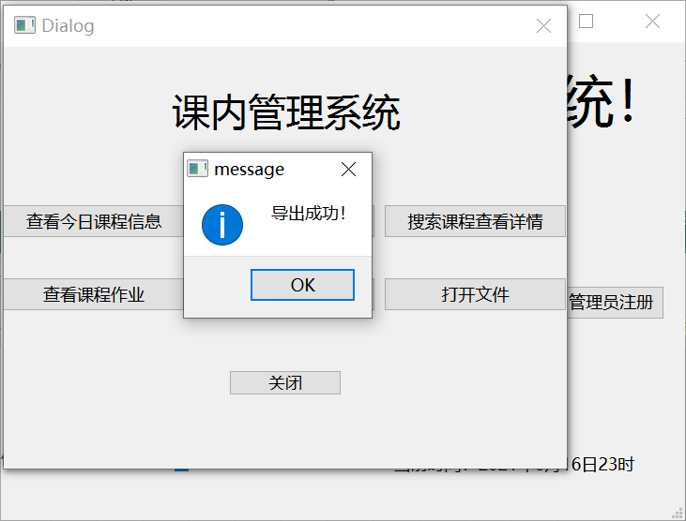

### 搜索课程

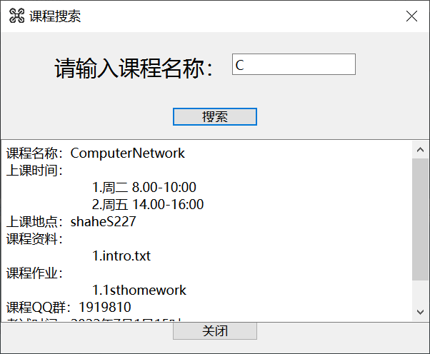

### 查看课程作业

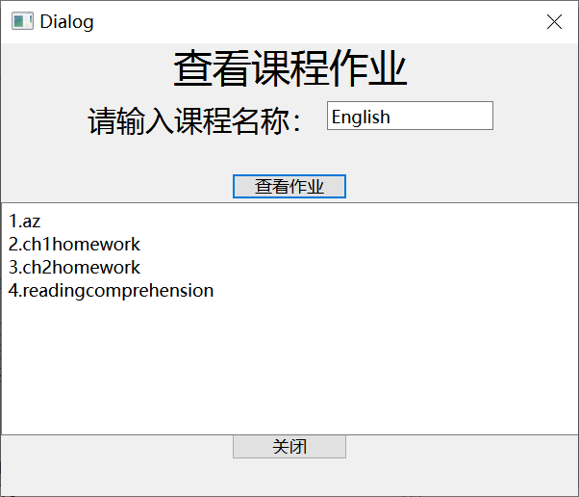

### 上传作业(展示重复上传的情况)

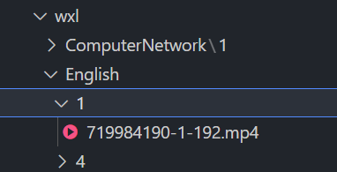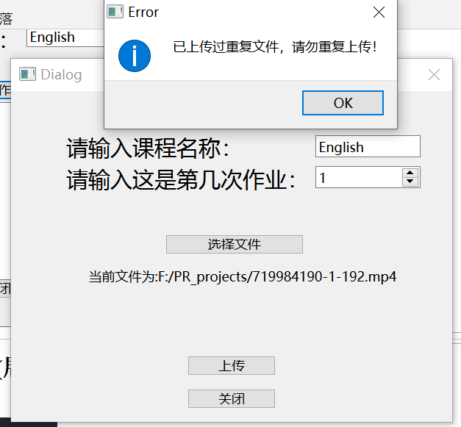

### 打开文件

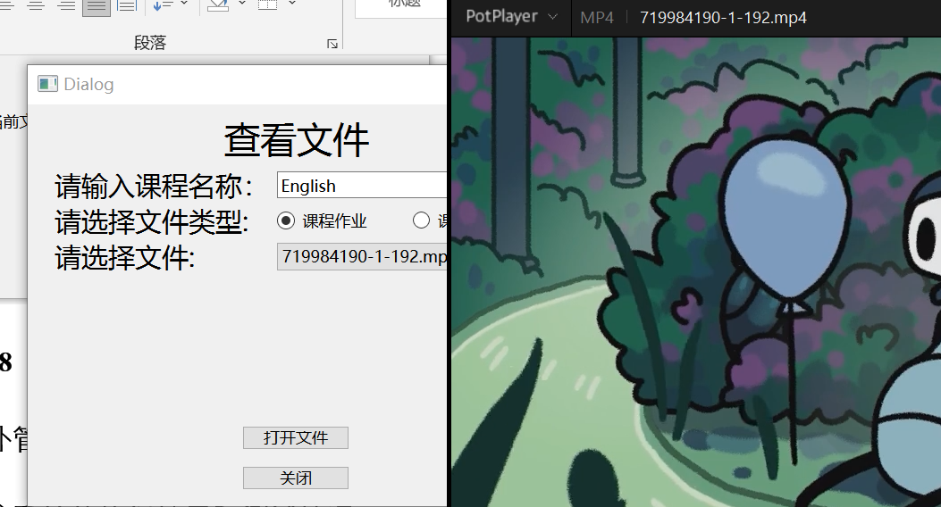

### 课程一览

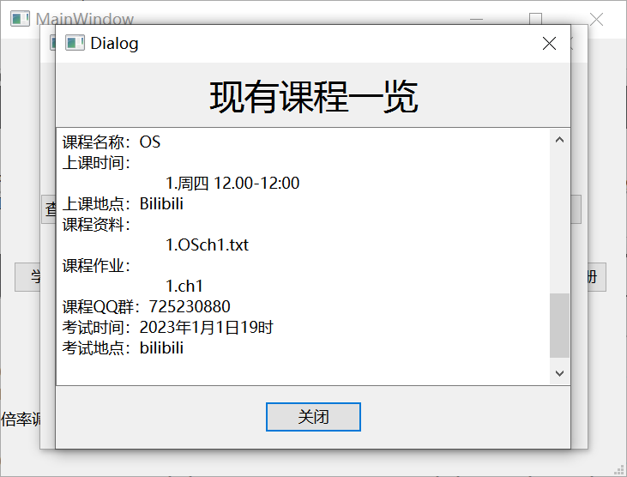

### 学生一览

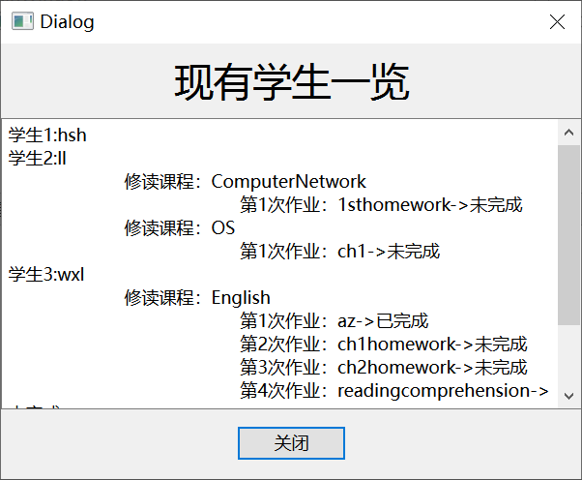

### 添加课程

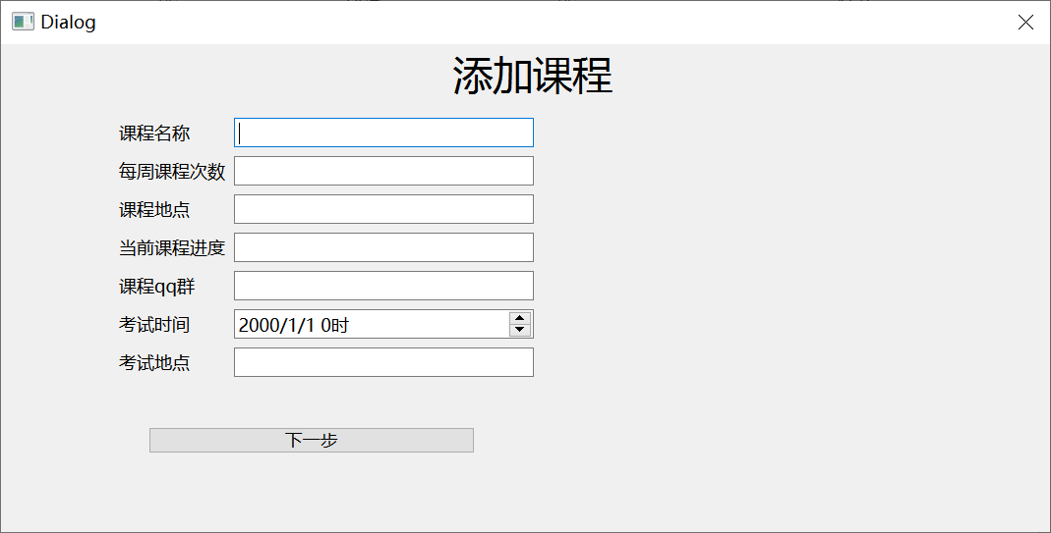

### 添加作业

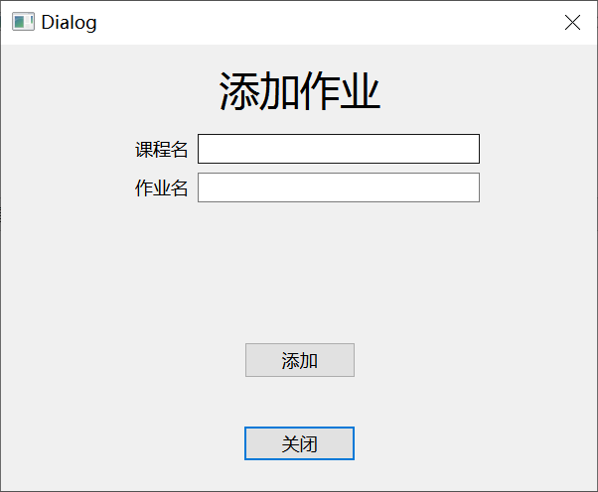

### 添加课程资料

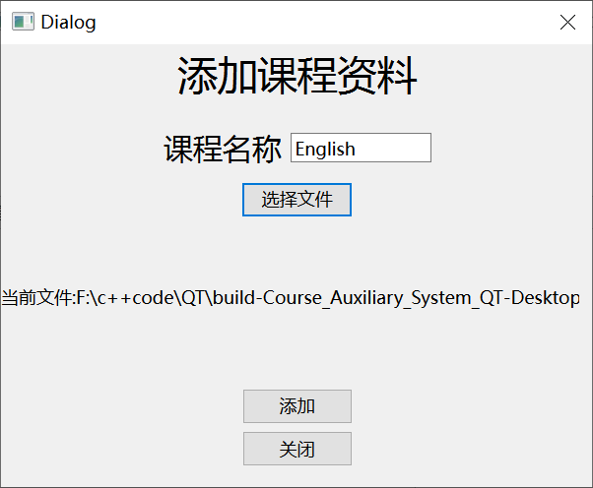

## 课外管理系统的执行结果和测试情况

### 增加事件功能

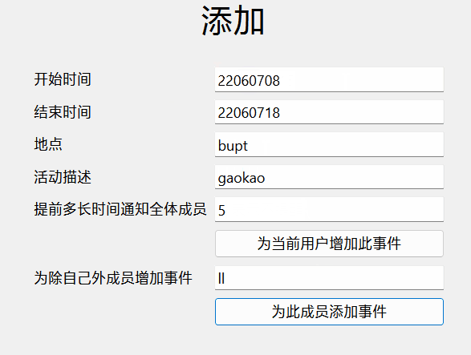

并且可以进行提醒。

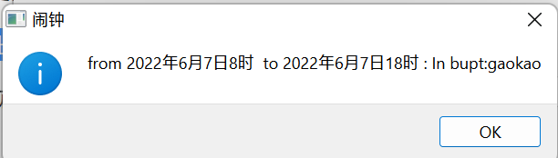

此时添加时间冲突的事件，会提示冲突：

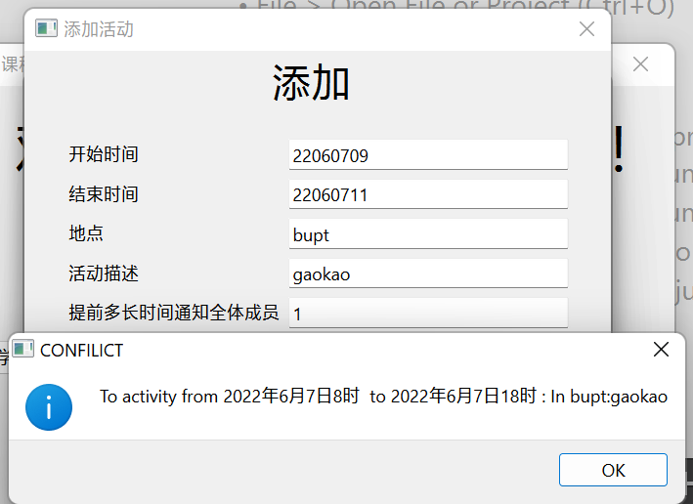

可以为其他成员进行事件增加：

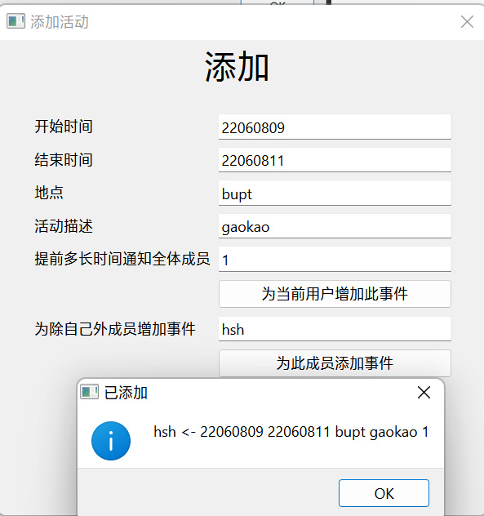

### 查看事件功能

并具有今日事件的查询功能，是按升序排列的

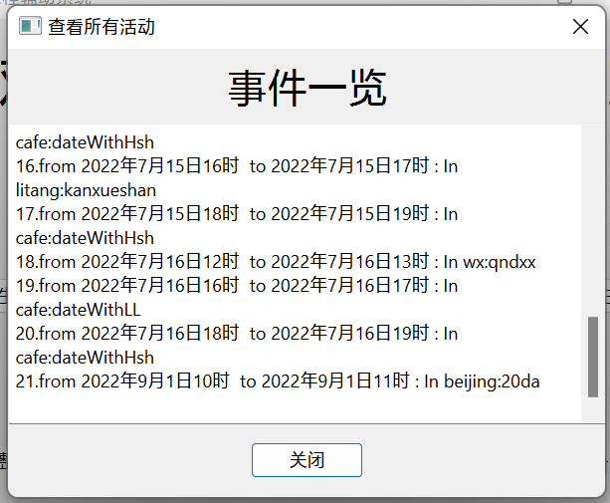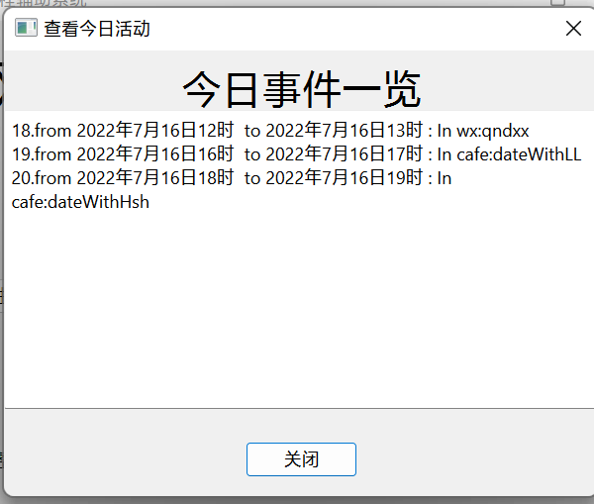

### 自定义闹钟功能

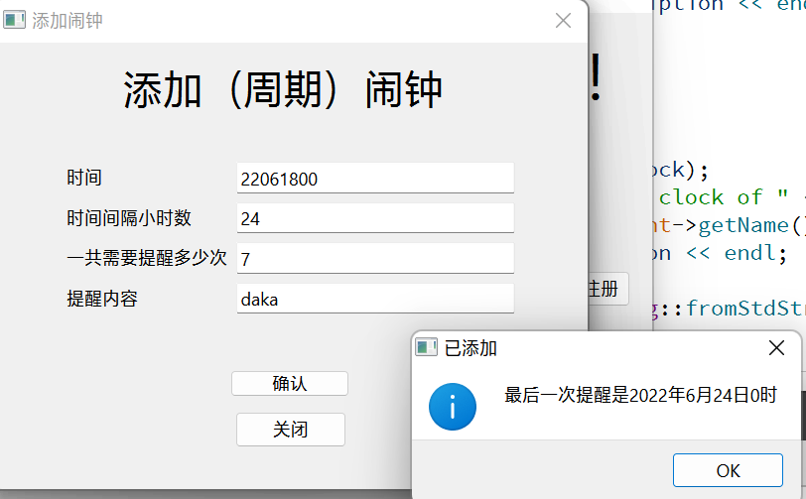

提醒示意图：

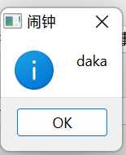

此外，留有可拓展性。在课外系统中（命令行版本）保留对导航系统的调用。

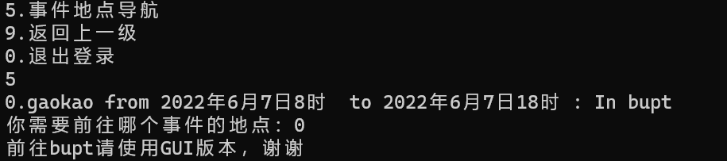

## 导航系统的执行结果和测试情况

**6.3.1地图更换**

用户在使用时，可以通过点按工具栏右侧更换沙河地图、更换本部地图、更换校外地图等按钮来预览其他地区的地图，且在此过程中当前所在位置的状态信息不会发生变化。

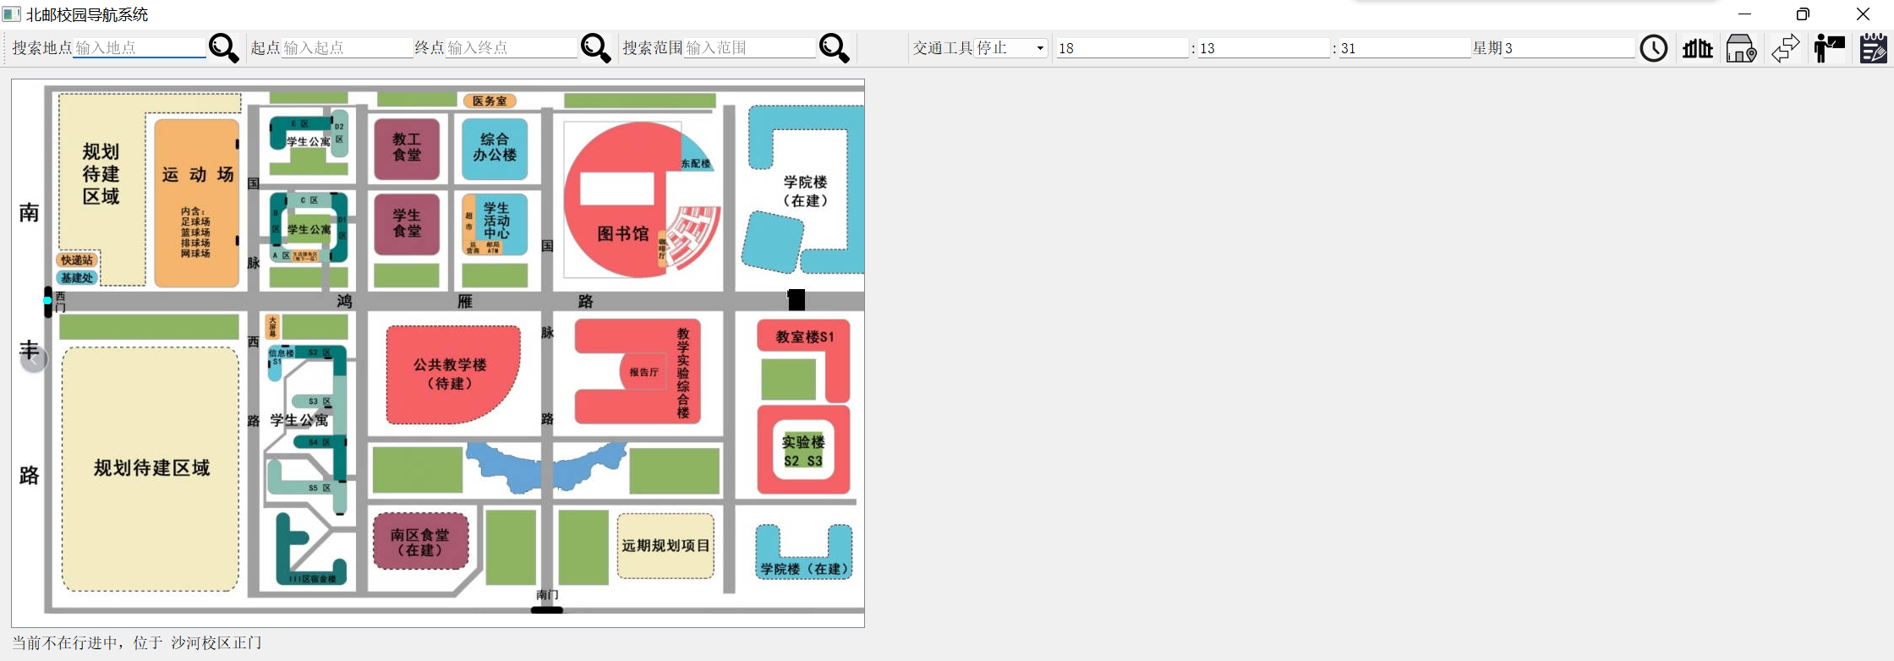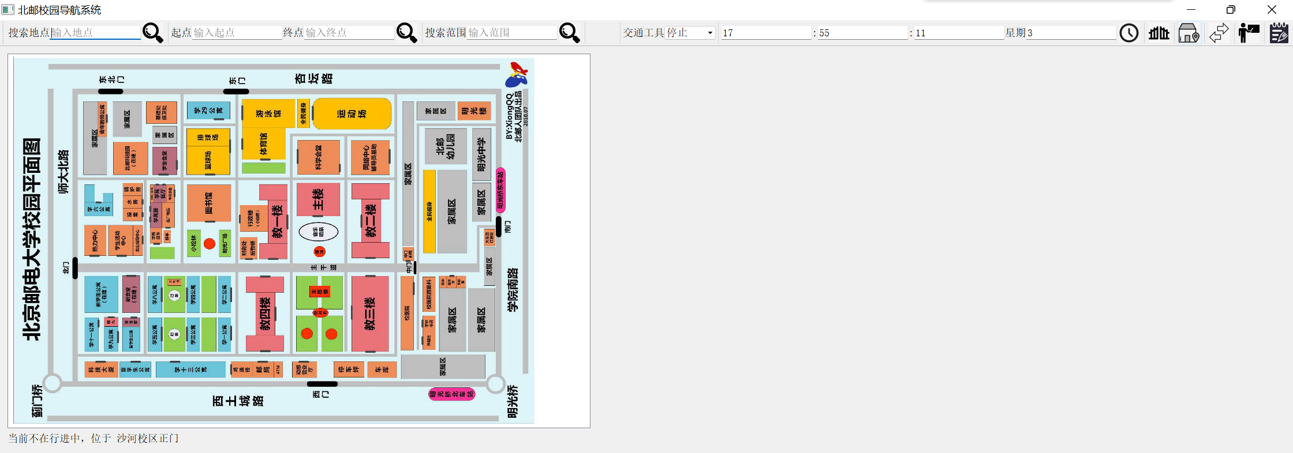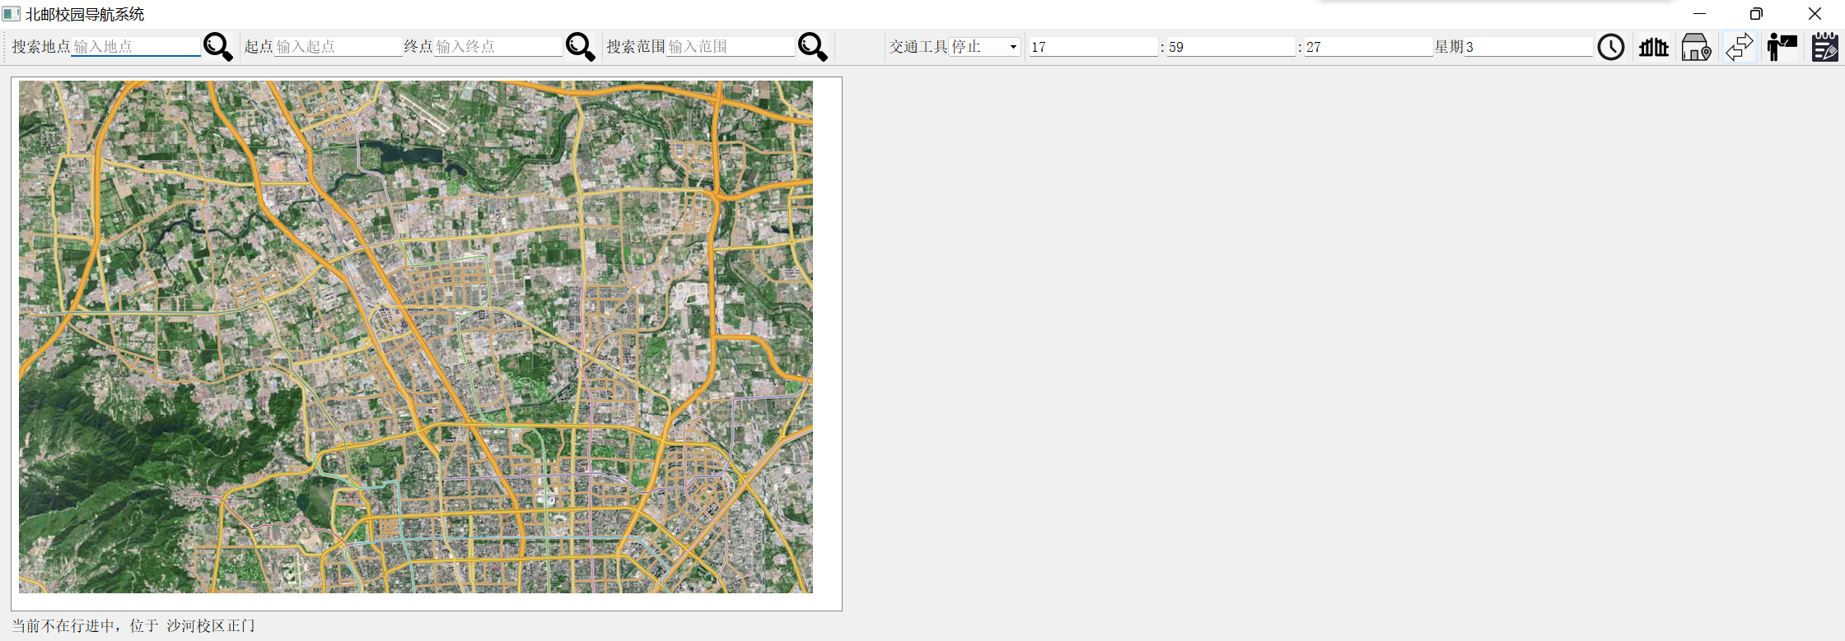

**6.3.2出行方式更换**

有多种出行方式如步行、自行车等可供用户选择，此时用户可在上方工具栏中的交通工具处自行更换出行方式，并且系统可以根据当前不同的速度和通行度选择合适的路径。

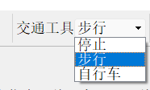

**6.3.3日志查询**

用户可在工具栏最右侧日志按钮处查看程序运行的日志。

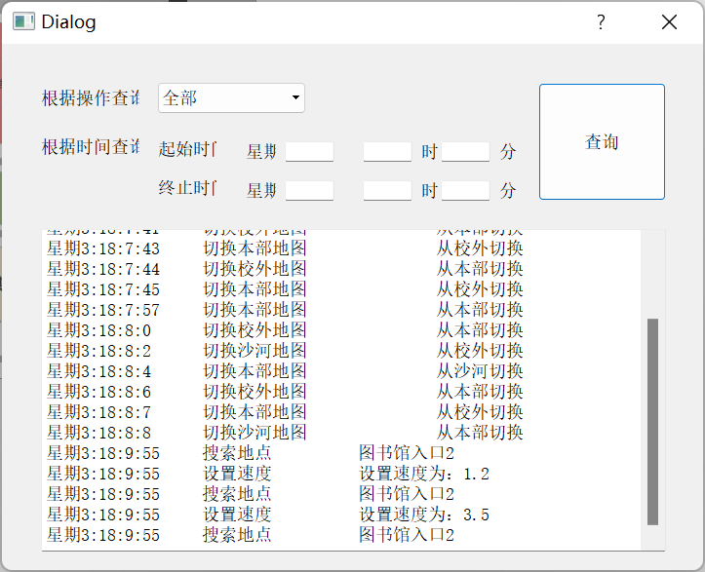

**6.3.4搜索**

用户可以根据操作类型或者自行设置查询的起始时间和终止时间查询不同的日志。

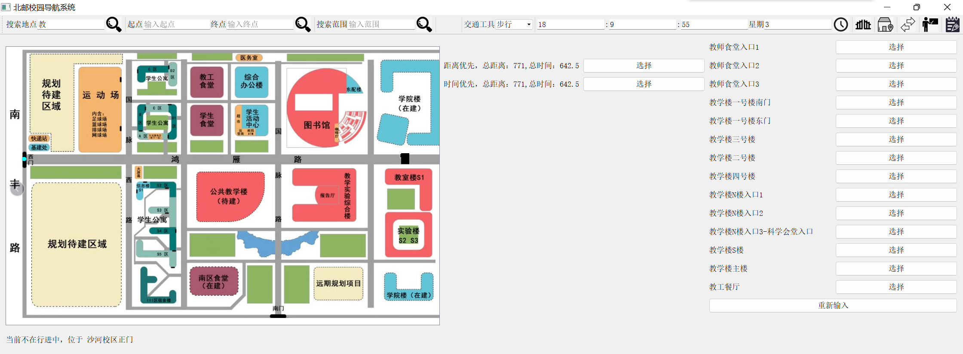

**6.3.4导航**

（1）单源寻路

当用户指定地点寻路时，可以根据路径最短优先或者时间最短优先来进行选择。当用户将光标移动到不同选项的选择按钮上时用户可在地图上进行路径的预览，并在光标移开后路径消失。

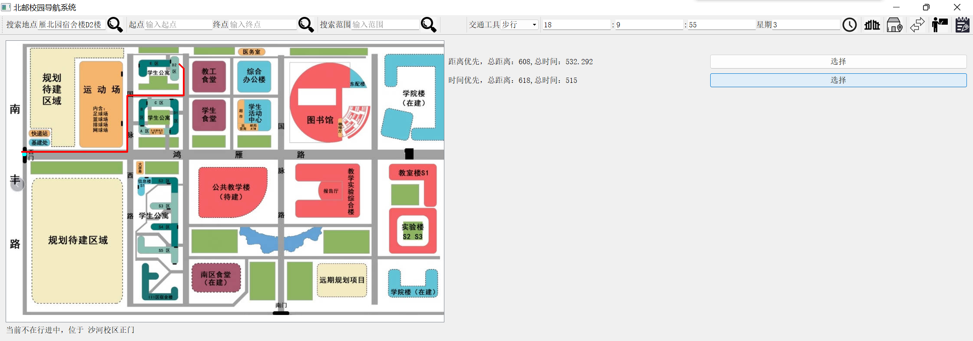

（2）双源寻路

用户在使用时也可以自行指定导航的起点和终点，用户可以像（1）中所示选择不同的方案并进行相关路径的预览。

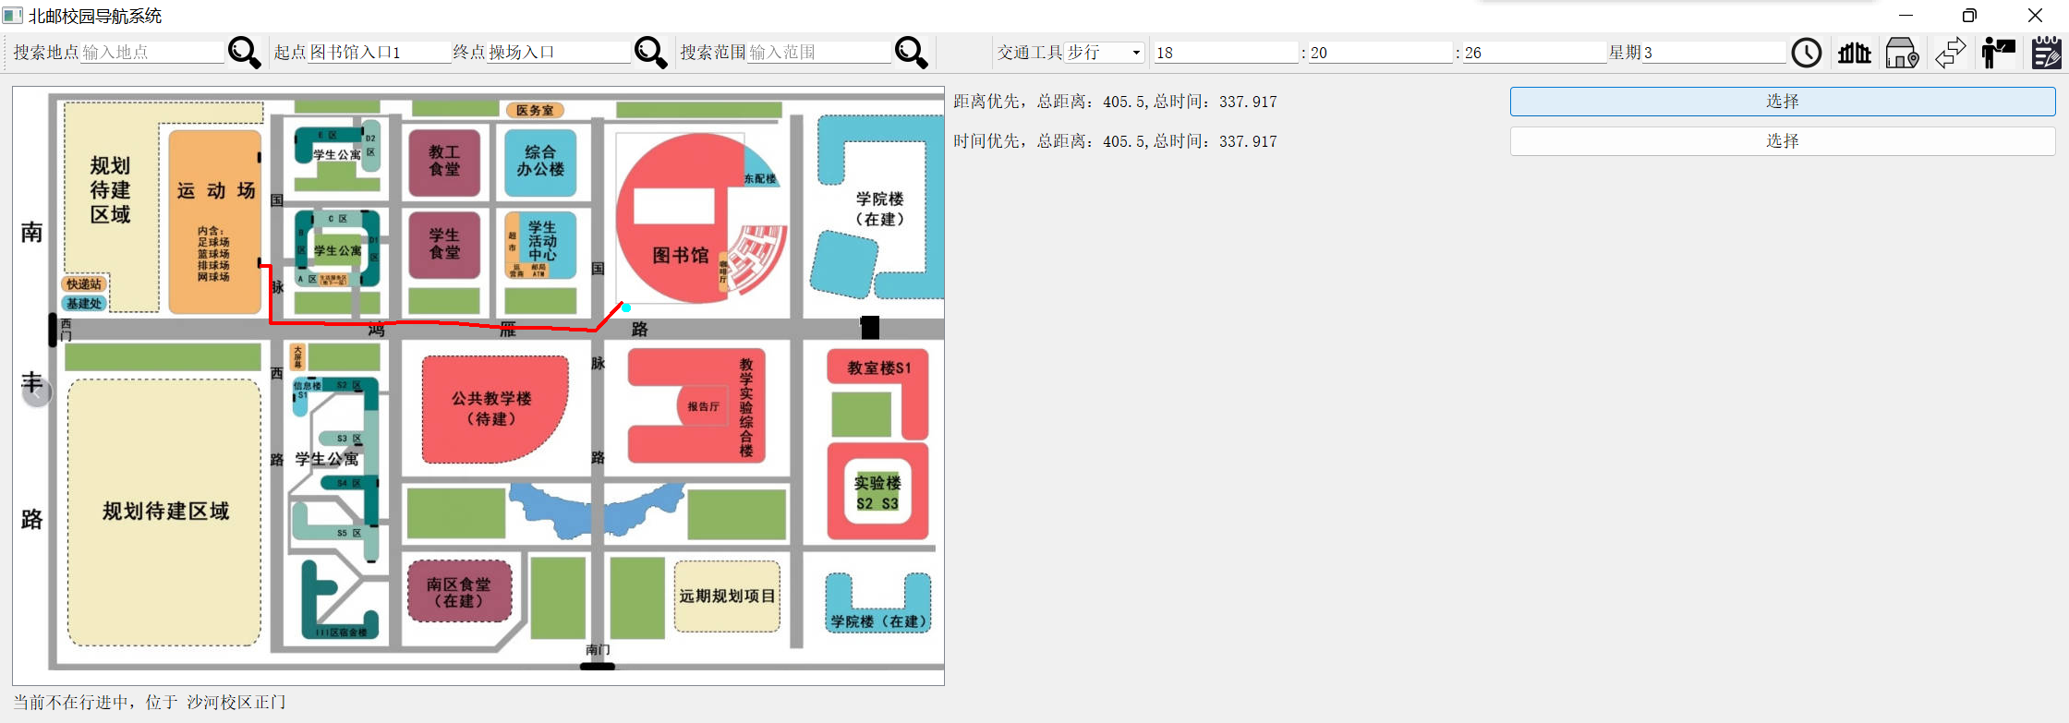

（3）寻路完成后开始导航并不断更新当前状态

开始导航后路线和当前状态会随着时间不断的推进，无论任何时候对系统进行操作，都会自动暂停。

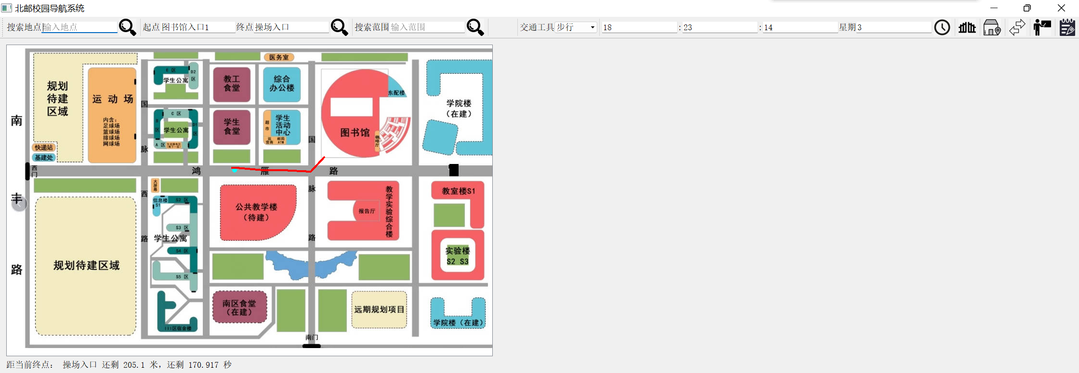

（4）跨校区寻路（例子：沙河操场去本部图书馆）

若用户当前输入的起点和终点是横跨两个校区的时候，在寻路时，鼠标会显示第一段路在当前地图上的路线。当用户选择距离和时间两种优先级的时候，系统会自动选择当前应该乘坐班车还是公交，且在判断时间最短的时候会计算等车的时间。进行导航的时候若行进到车站或者上车点会停下等车。若进入新的图区域会自动切换地图。

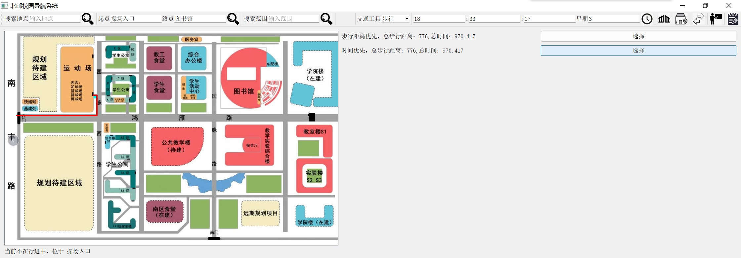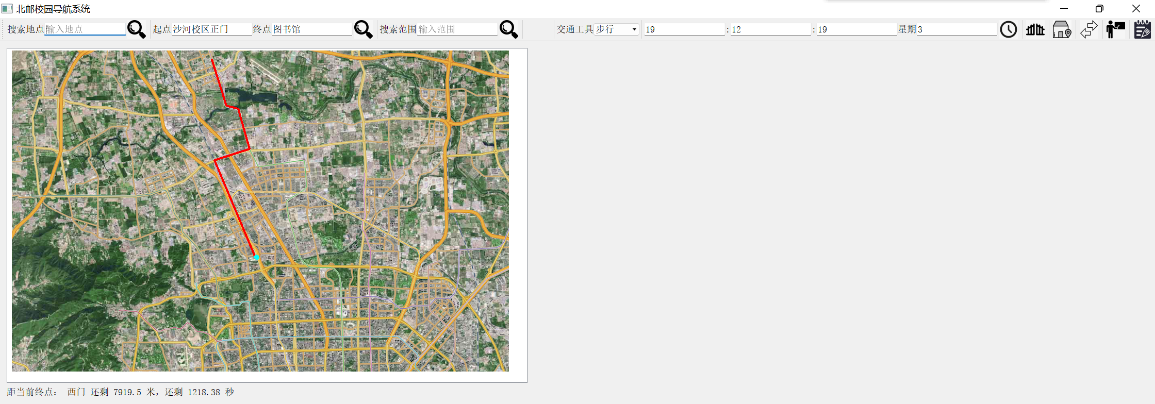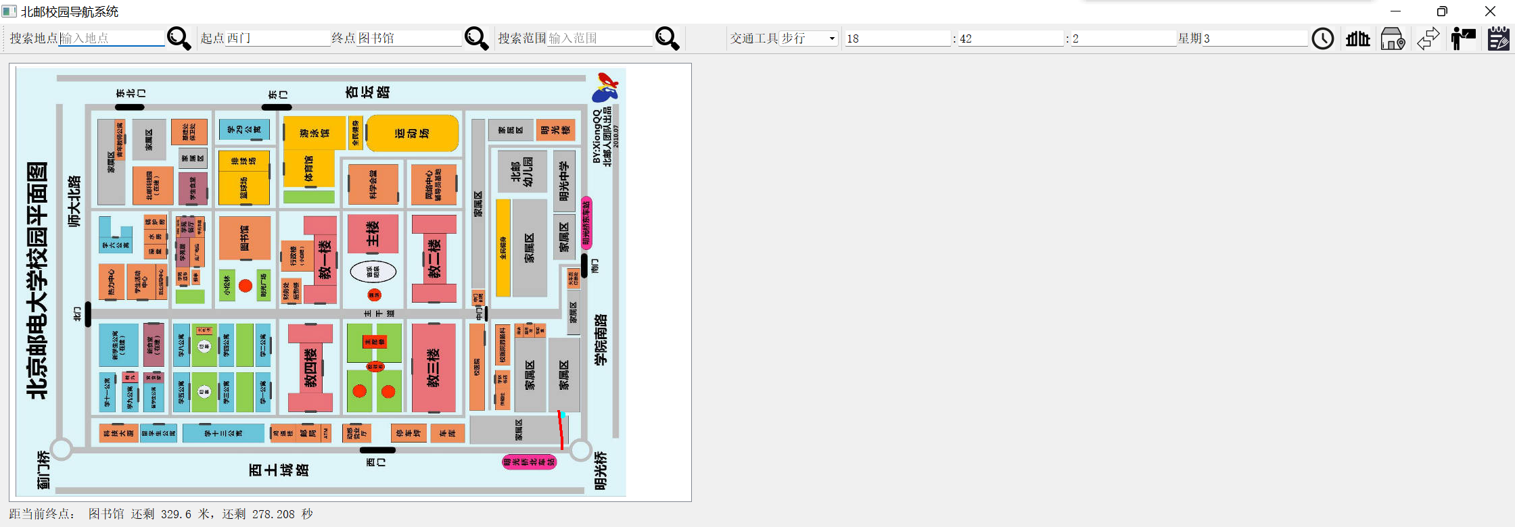

（5）导航前往上课地点

用户点击工具栏右侧的课程按钮，若无课，会显示“当前无课”字样；若有课，会自动导航即将上课的地点。

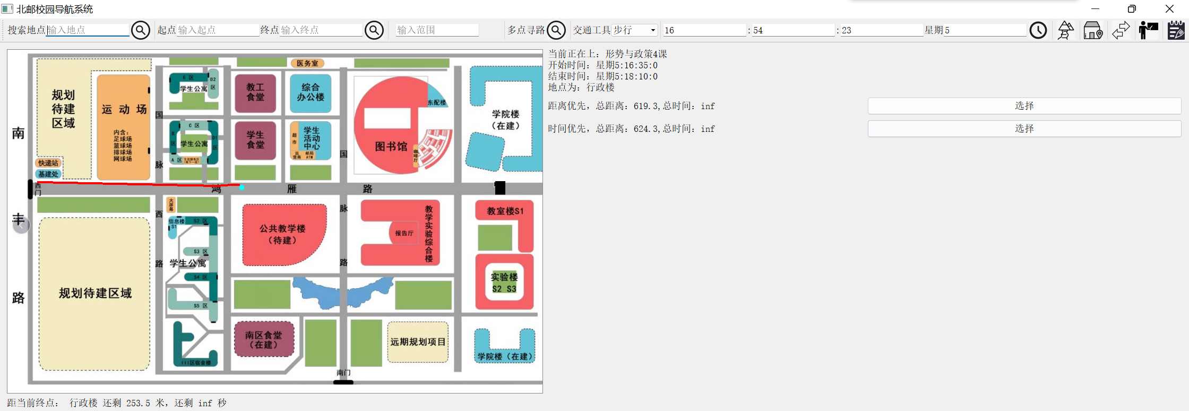

附日志部分示例：

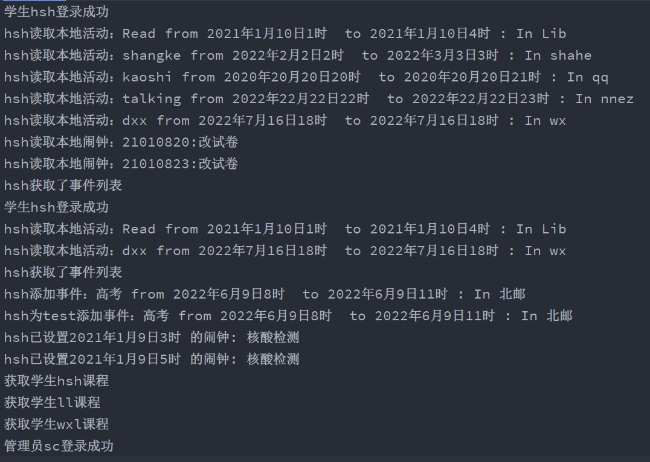

# 评价和改进意见

# 用户使用说明（见下页）

课程辅助系统使用说明书（用户版）

By 王祥龙 刘亮 彭毅林

# 前言

欢迎使用课程辅助系统！作为学生，本系统将会帮助您查看所学课程、查看当前作业及完成情况并上传作业、管理自己的活动并导航至校园的每个地方；作为管理员，您可以随时查看学生上的课程与作业完成情况，并添加课程、作业及资料供学生查看。这是一个可视化的使用系统，使用基本上不会有任何困难，如果有请阅读使用说明。使用前请祝您使用愉快！

# 使用说明

## 课程管理系统使用说明

### 学生

点击“学生登录”，输入账户密码，即可登录。假如您没有注册账号，请先注册一个，输入账户密码即可。登录后点击“课程管理系统”即可进入。点击“查看今日课程信息”可以查看今天要上的课和上课时间。点击“导出课程表”可以自动生成一张专属于您的课程表，点击“搜索课程查看详情”可以搜索您在上的课程来查看其具体信息，包括上课时间、课程作业、课程资料、QQ群等。“查看课程作业”可以看到您现在的作业。您可以使用“上传作业”功能，通过输入要上传的课程名字，调整这是第几次作业，选择文件来上传您的作业。当然，如果您想要打开作业文件，可以使用“打开文件”功能。打开文件功能还可以查看课程资料。

### 管理员

点击“管理员登录”，输入账户密码，即可登录管理员系统。作为管理员，您拥有管理系统内课程和学生的权限。您可以通过“查看现有课程”来查看所有课程的详细情况，通过“查看现有学生”来查看所有学生所有课程完成作业的情况，通过“添加课程”来添加一个全新的课程，通过“添加课程资料”来为某课程添加课程资料。

## 课外管理系统使用说明

按照指引即可。但是你必须阅读：

1. 时间需按照八位整数的形式进行输入。如：“22060608”（表示22年6月6日8时）
2. 如果您遇到了“时间冲突”，请注意的课您程也会导致您冲突，如果您愿意翘课，请手动修改数据库……
3. 注意：为他人添加事件时，不会检测他人是否有时间冲突，也许你需要考虑一下自己是不是一厢情愿。
4. 我们的实现中涉及到文件读写，未实现删除字段的功能，一旦确认就没有后悔药吃了哦，注意三思。
5. GUI版本的各种【描述字段】**不支持空格且不建议输入中文字符! 命令行版本支持中文。**
6. 【未定义行为】所有不合理、错误数据类型的输入（如时间输入22023025，即22年2月30日25时）均可能导致不可知的异常，包括但不限于：功能失误、程序崩溃、用户数据错误。

## 导航系统使用说明

成功登录后进入主页面，可以看到上方工具栏左侧的是搜索框，中间为当前星期、时间，最右侧是设置时钟、更换地图、教室导航、查看日志等一系列操作，主界面中间是地图(初始默认设置显示沙河校区地图)，在地图下方会有当前状态的说明。

在左上角的地点搜索功能中，用户可以进行精确搜索、模糊搜索以及逻辑名搜索等相关操作。

当用户进行指定地点的寻路时，可以根据自己需要来选择不同的优先级，如路径最短优先或者时间最短优先。当用户将光标移动到不同选项的按钮上时用户可在地图上进行路径的预览，并在光标移开后路径消失。

用户在使用时也可以自行指定导航的起点和终点，且起点可以为当前位置，同样的，用户可以选择不同的方案并进行相关路径的预览。

# 使用注意事项

QT版上传文件的路径和名称仅支持全英文，所有输入保证全英文，否则会乱码。

# 结束

祝您使用愉快！

开发者

2022 年 6 月15 日

课程辅助系统使用说明书（开发者版）

By 王祥龙 刘亮 彭毅林

# 前言

欢迎使用课程辅助系统！很荣幸您能阅读本文，作为一名开发者参与进我们多达三人的开发工作中。您可以查看下文来快速入门。

同时欢迎解决我们在用户手册中提到的一些对用户不友好的设计。

# 使用说明

### 开发环境

本软件使用QT creator开发前端框架。您可以去官网或去镜像源来下载安装包，安装完成后打开本项目，能运行成功则表明安装成功，如果不行的话，试试用开发时用的：

* Qt Creator – Community 7.0.2
* Release Config : Windows11-desktop 6.2.4 MinGW 64-bit

### 日志功能

在查看我们已经完成的工作时，您可以通过控制台上输出的内容来实时监控软件当前做了什么内容，信息包括当前使用者、被调用的课程、事件等。

### DIY开发

您可以通过.ui文件自由修改每个页面按钮的位置。您甚至可以创建几个页面并链接至已有页面来制作个性化的内容。甚至可以加入您的爱好元素，如派蒙、北邮校徽、ACM金牌等。欢迎您将制作成果与我们进行分享。

# 使用注意事项

开发者在最后一周按照验收要求加需求时时间仓促，进行了以下基础设施相关的可见性修改，如有bug可按条验证：

* Array的private字段可见性全部改为了public

# 结束

祝您开发愉快！

欢迎给我们的项目加star 和 issue。（不过暂未开源）

1. 来源：https://blog.csdn.net/qq_46012509/article/details/115460372